Descrição do Desafio de Projeto
Utilizaremos a tabela única de Financial Sample para criar as tabelas dimensão e fato do nosso modelo baseado em star schema.
O processo consiste na criação das tabelas com base na tabela original. A partir da cópia serão selecionadas as colunas que irão compor a visão da nova tabela. Sendo assim, a partir da tabela principal serão criadas as tabelas:
Financials_origem (modo oculto – backup)

D_Produtos (ID_produto, Produto, Média de Unidades Vendidas, Médias do valor de vendas, Mediana do valor de vendas, Valor máximo de Venda, Valor mínimo de Venda)
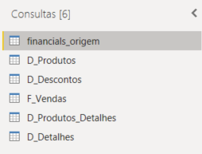
D_Produtos_Detalhes(ID_produtos, Discount Band, Sale Price, Units Sold, Manufactoring Price)
D_Descontos (ID_produto, Discount, Discount Band)
D_Detalhes (*)
D_Calendário – Criada por DAX com calendar()
F_Vendas (SK_ID , ID_Produto, Produto, Units Sold, Sales Price, Discount Band, Segment, Country, Salers, Profit, Date (campos))

*Verifique as informações que não foram contempladas nas demais tabelas dimensão que fornecem maiores detalhes sobre vendas.
Exemplo de tabela criada por agrupamento das informações
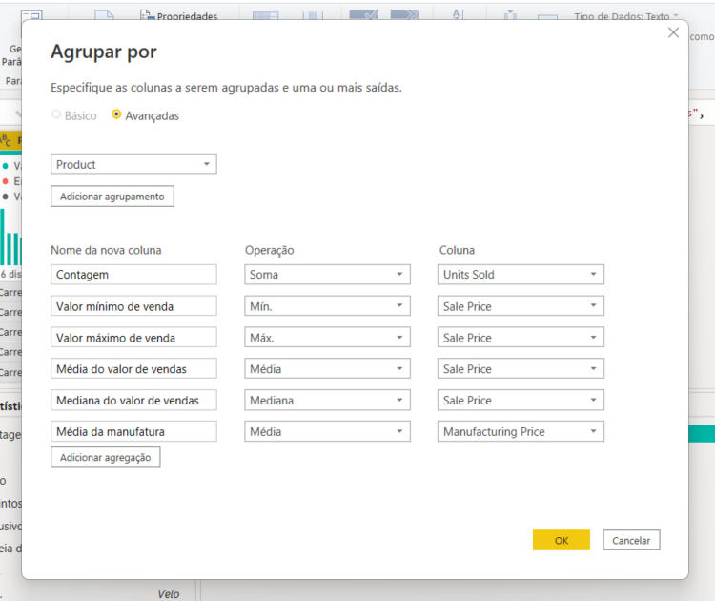

Exemplo de coluna sendo construída a partir de condicional – Índice de Produtos
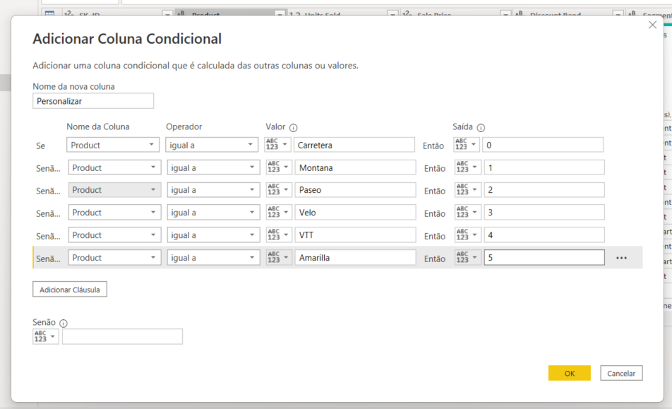

Reorganize as colunas
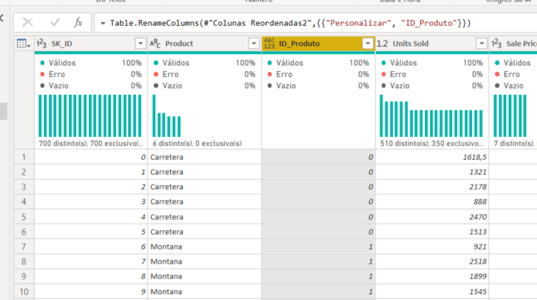
Não se esqueça de salvar seu projeto para submeter ao Github. O link do seu repositório é utilizado na submissão do seu desafio de projeto.
Você pode utilizar os seguintes pontos como base:
- Salve o projeto .pbix
- Salve uma imagem do seu esquema em estrela
- Escreva no readme o processo de construção do seu diagrama
- Fale sobre as etapas as funcionalidades e funções DAX utilizadas neste projeto
Utilize o repositório do Github como uma descrição do seu projeto para auxiliar outras pessoas e ser visto pelos recrutadores.

